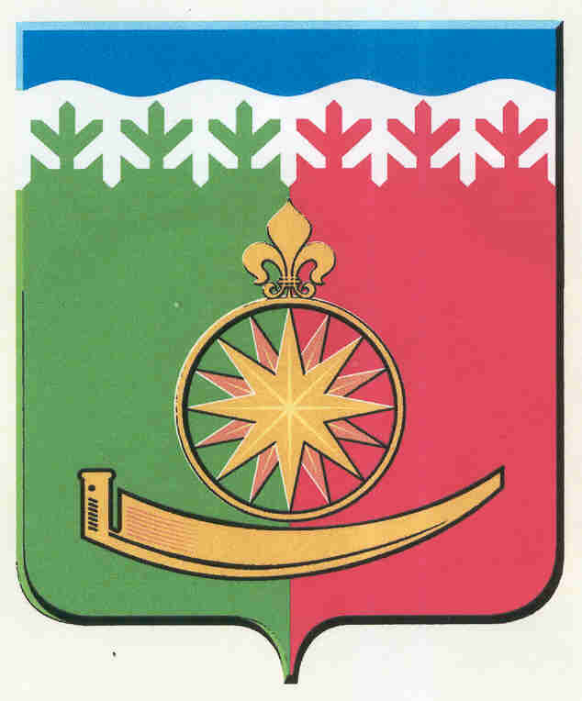
АДМИНИСТРАЦИЯ АРТИНСКОГО ГОРОДСКОГО ОКРУГА
ПОСТАНОВЛЕНИЕ

от | 04.03.2022 |  | № | 133
пгт. Арти

Об утверждении результатов муниципального конкурсного
отбора проектов инициативного бюджетирования
в Артинском городском округе в 2022 году

В соответствии с Постановлением Правительства Свердловской области от 25.12.2014 года №1209 «Об утверждении государственной программы Свердловской области «Совершенствование социально-экономической политики на территории Свердловской области до 2020 года», Постановлением Администрации Артинского городского округа от 18.02.2020г. №113 «Об утверждении Порядка проведения конкурсного отбора проектов инициативного бюджетирования в Артинском городском округе», Протоколом заседания конкурсной комиссии по отбору проектов инициативного бюджетирования в Артинском городском округе от 04.03.2021г. № 1
ПОСТАНОВЛЯЮ:
1.Утвердить результаты муниципального конкурсного отбора проектов инициативного бюджетирования в Артинском городском округе и определить проект для участия в отборе на региональном уровне:
«Фотогалерея под открытым небом «Я люблю Арти».
2. Настоящее постановление разместить на официальном сайте Администрации Артинского городского округа в сети Интернет (http://arti-go.ru).
- Контроль за исполнением настоящего постановления возложить на заместителя Главы Администрации Артинского городского округа Сыворотко Т.М.

Глава Артинского городского округа А.А. Константинов

С О Г Л А С О В А Н И Е
Постановления Администрации Артинского городского округа
Об утверждении результатов муниципального конкурсного
отбора проектов инициативного бюджетирования
в Артинском городском округе в 2022 году

Должность | Фамилия и  инициалы | Сроки и результаты согласования
 |  | Дата | Замечания | Подпись
Зам.Главы | Сыворотко Т.М.
Зав. юр. Отделом | Редких О.М.

Разослано: 6 экз.
в дело – 1
КЭ -1
УК – 1
МБУ Центр культуры досуга и народного творчества-1
Финансовое управление -1
Прокуратура – 1

Исп.: Шистерова Е.Г.
Тел.: 2 12 60

